ИНСТРУКЦИЯ ДЛЯ ПОСТАВЩИКА по работе с Электронной Торговой Площадкой (ЭТП)

1. ВХОД В СИСТЕМУ
Работнику ответственному за участие в электронных торгах необходимо открыть интернет-браузер (рекомендуемый web-браузер Internet Explorer) и зайти на интернет-страницу ЭТП ОАО "ММК",
расположенной по адресу: https://e-trade.mmk.ru:8000/.
Либо зайти на официальный сайт www.mmk.ru , и пройти по ссылке Вход на ЭТП.

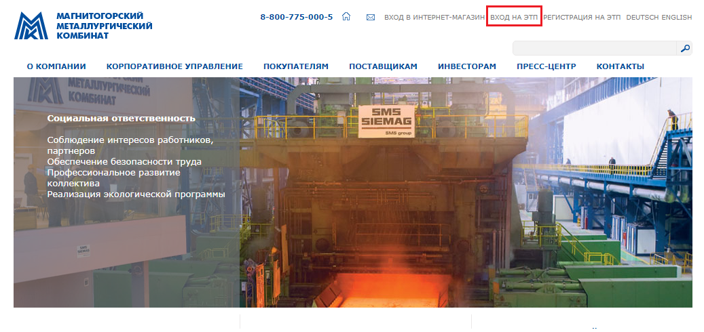

Далее откроется страница для входа на ЭТП. Здесь необходимо указать ваш логин и пароль без пробелов и точек. После чего нажать на кнопку "Вход".
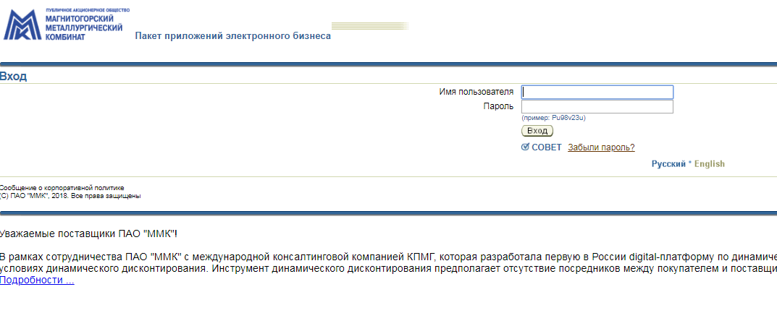

 Если Вы забыли пароль, воспользуйтесь ссылкой . 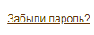

Если появилась страница с сообщением об ошибке сертификата, просто нажмите на ссылку для продолжения работы с данным веб-узлом (для продолжения открытия данного веб-узла).

1. ПОИСК ОПУБЛИКОВАННЫХ ТОРГОВ
После входа в систему появится домашняя страница торгов.
Поставщик может принять участие в торгах, на которые он получил приглашение, эти торги можно увидеть в таблице «Открытые приглашения компании» (1), (если в таблице нет результатов, значит, на данный момент нет открытых торгов, на которые был приглашен поставщик).
Либо воспользоваться «Поиском открытых торгов» (2) и по номеру найти интересующие поставщика торги. Для корректной работы на ЭТП поставщику предоставлена справочная информация (3).

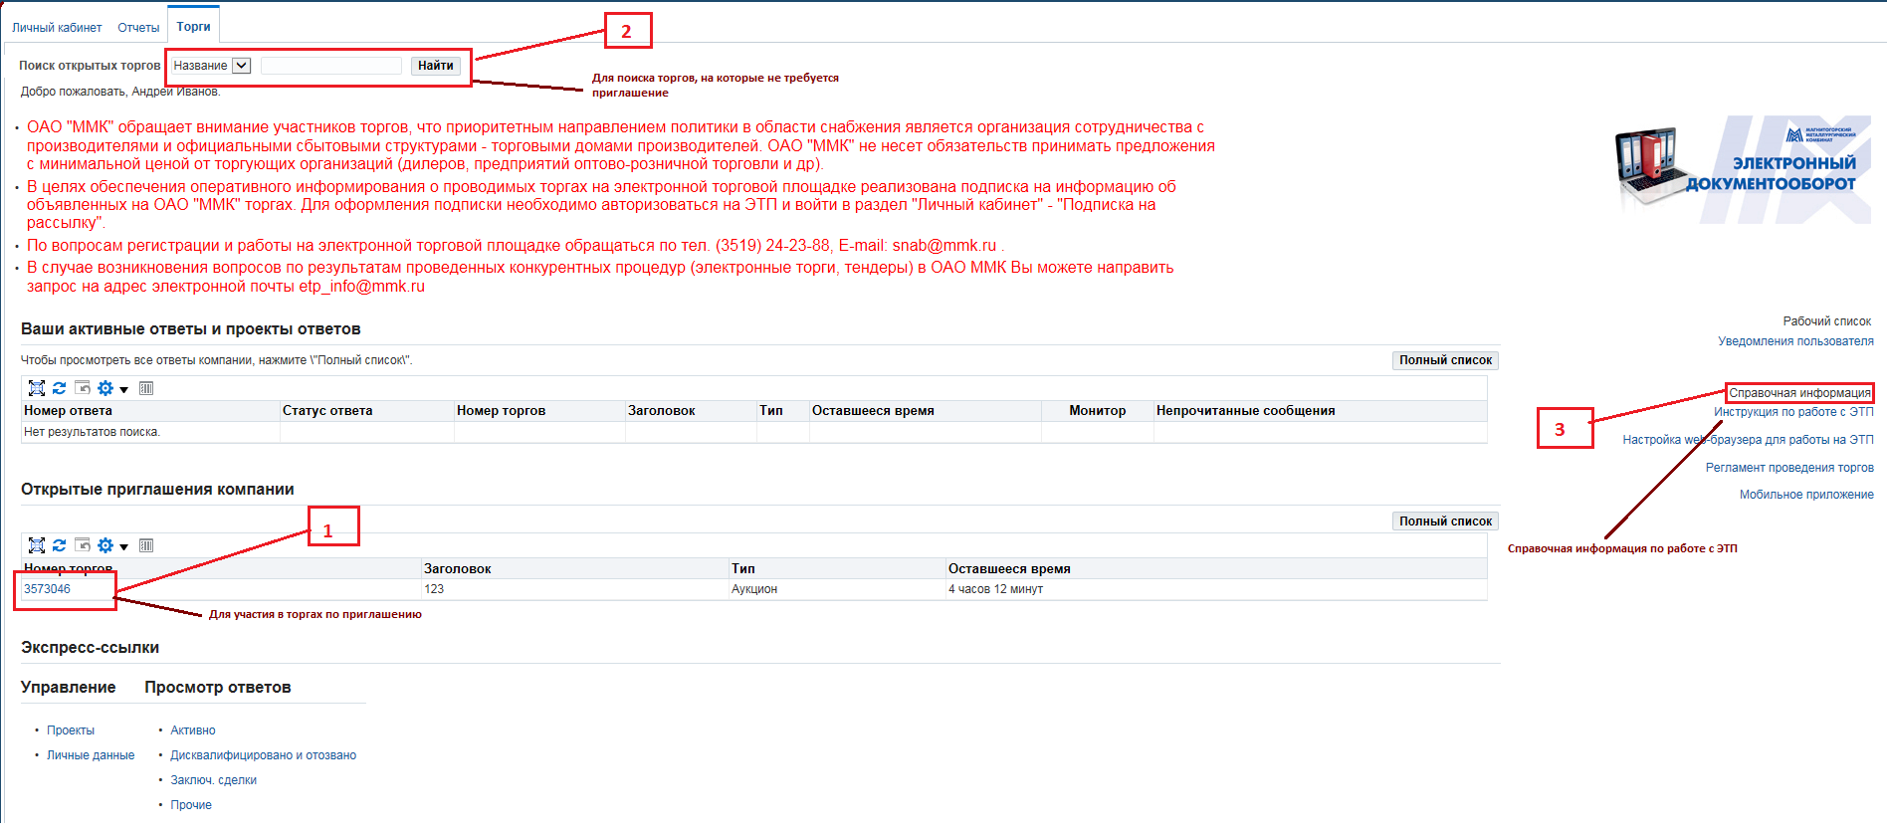

Чтобы узнать номер подходящего вам торга, необходимо пройти на официальный сайт ОАО «ММК»: www.mmk.ru в раздел «Поставщики» - «Список торгов»,
где в таблице, содержащей список торгов, проходящих в данный момент (1), с помощью фильтра (2) вы можете упростить поиск, введя ключевое слово.
Затем, после того как торг найден, необходимо взять его номер из первой колонки (3), и ввести его уже на домашней странице торгов ЭТП (после ввода логина и пароля на ЭТП) в окно поиска открытых торгов (4).
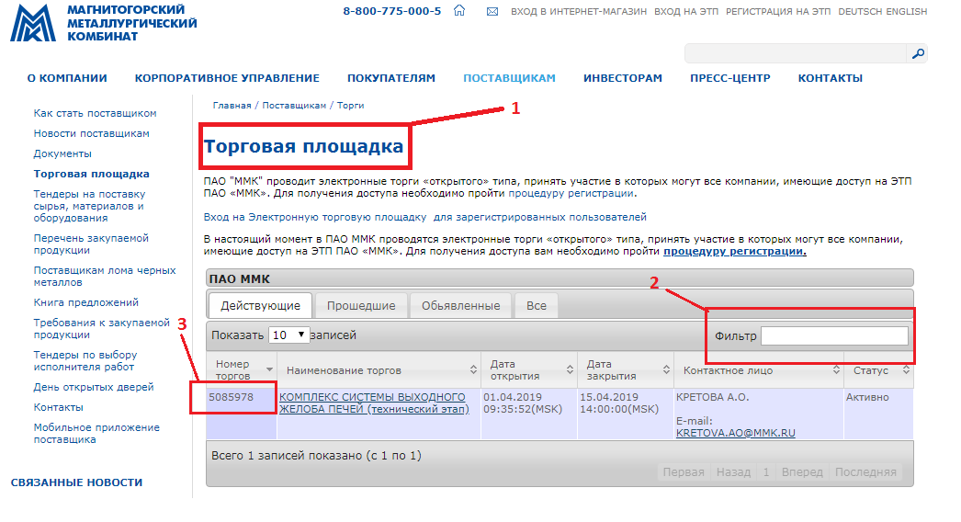
Окно поиска на ЭТП.

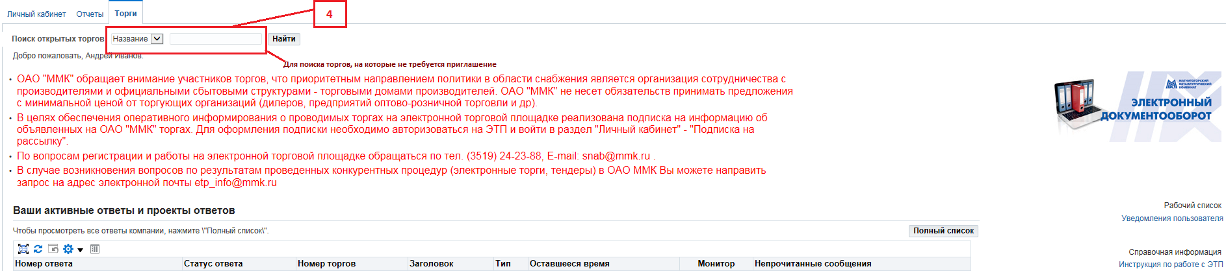

Для поиска по номеру торга необходимо сменить поиск по названию на поиск по НОМЕРу (1),
затем ввести номер торга в поле (2) и нажать кнопку «Найти» (3).

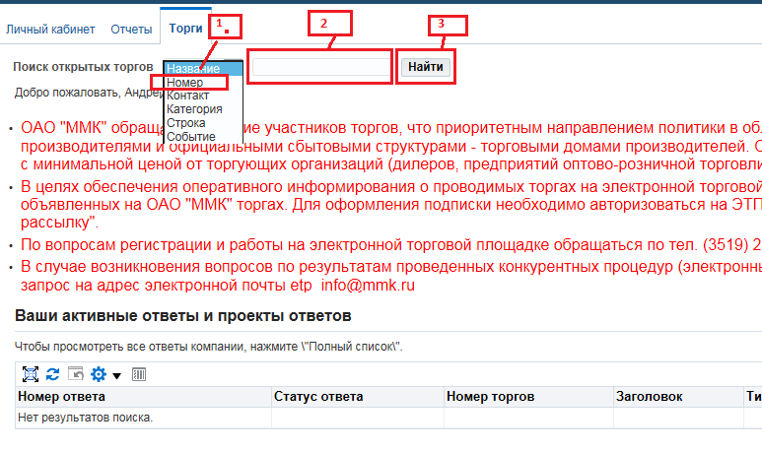

2. ПРОСМОТР ИНФОРМАЦИИ ПО ТОРГУ

На основной странице торга поставщик может ознакомиться с информацией по данному аукциону, пройдя по вкладкам «Заголовок», «Строки», «Параметры» (1). Для того, чтобы произвести какие-либо действия, справа расположено меню «Действ.» (2).

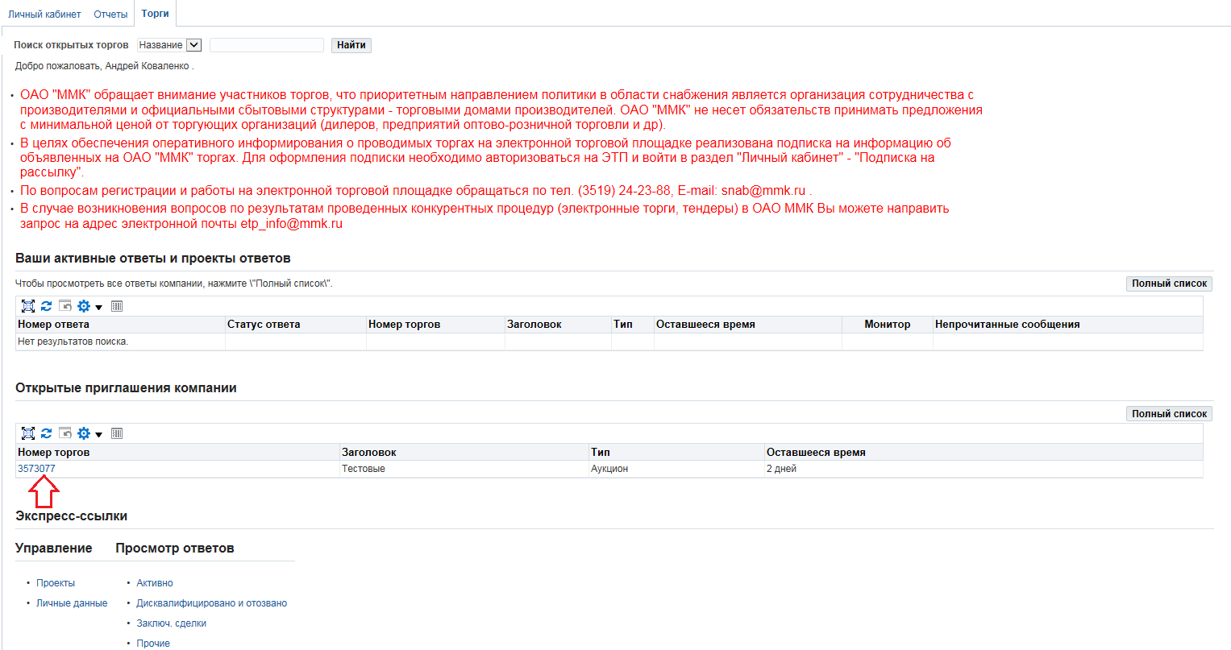

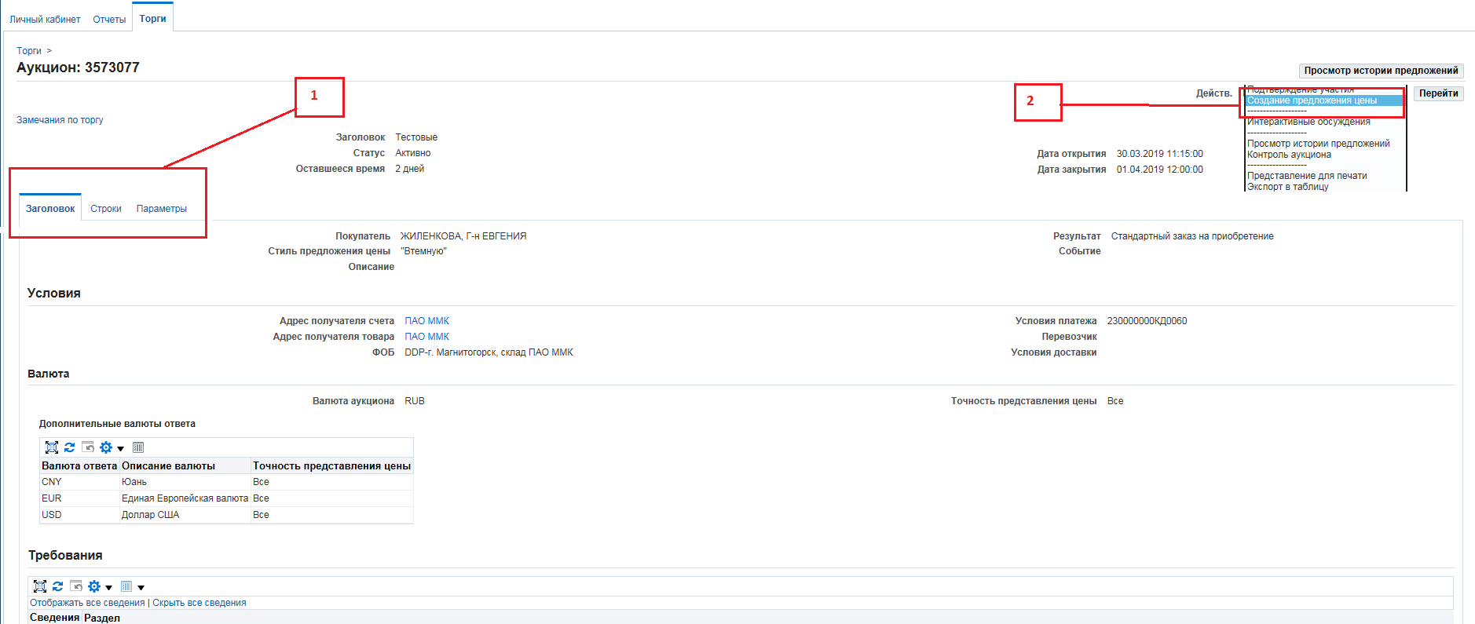

Заголовок
Нажав на номер торга, поставщик сразу попадает на вкладку «Заголовок» (1), где видит название торга (2), оставшееся время до окончания торгов (3), создателя торга (4), стиль торгов «Втемную» (5).
Стиль торгов «Втемную» подразумевает, что поставщик НЕ может видеть других участников аукциона, а также НЕ может видеть цены других участников, поставщик может ориентироваться только по РАНГУ (подробнее будет описано ниже в разделе КОНТРОЛЬ АУКЦИОНА).
В разделе «Заметки и приложения» (6) для поставщика размещены примечания по торгу, а также контактная информация. Ниже могут быть приложены файлы (7), необходимые для уточнения информации о закупаемой продукции, например, чертежи (8), нажав на название файла (9) его можно скачать или просмотреть.

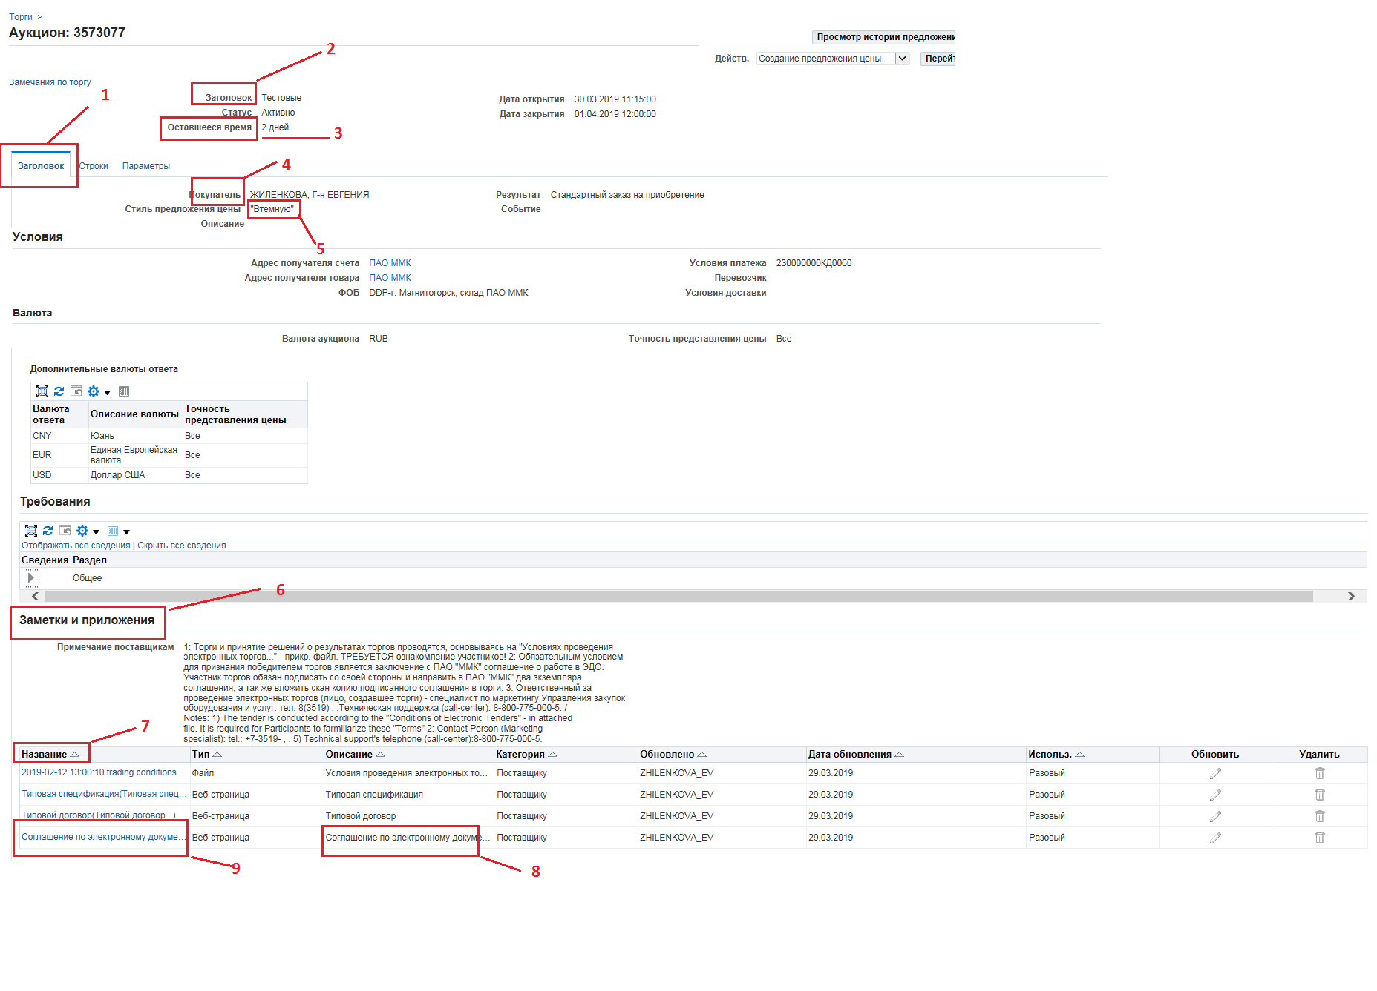

Строки
На вкладке «Строки» (1) можно ознакомиться со списком закупаемых номенклатурных позиций (2).
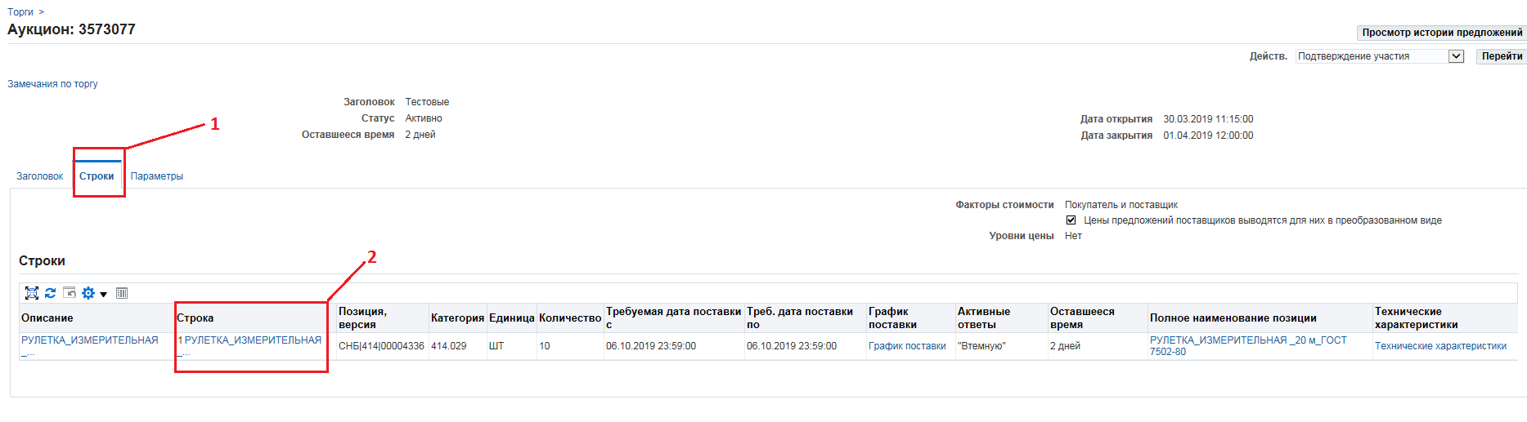

Параметры
На вкладке «Параметры» (1) описаны параметры проведения торга.
Правила ответа:
- Торги ограничены приглашенными поставщиками.
Означает, что если пункт отмечен, то участвовать в торге могут только поставщики, которые были приглашены, если пункт не отмечен, то в данном торге могут участвовать все зарегистрированные на ЭТП поставщики, найдя торг при помощи поиска открытых торгов.
- Поставщикам разрешается отвечать на выбранные строки.
Данный пункт означает, что поставщикам не обязательно выставлять цены по всем закупаемым позициям, т.е. выборочно.
- Поставщикам необходимо отвечать с указанием полного количества в каждой строке.
Отмеченный галочкой данный пункт означает, что закупаемое количество по каждой позиции должно поставляться полностью, т.е. например, невозможна доставка части данной продукции от одного поставщика, а части от другого.
- Поставщикам разрешается давать несколько ответов (2).
Данный пункт означает, что поставщик может отправлять не одну котировку, и при желании понизить предложенную им цену, может снова подать предложение цены.
- Покупатель может создавать несколько раундов.
Означает, что после окончания торга, если результаты будут неудовлетворительными, в связи с нарушением регламента, либо какими-либо другими причинами, то создатель торга может провести следующий раунд данного торга.
При проведении следующего раунда торгов поставщикам, участвовавшим в предыдущем раунде необходимо подтвердить (отправить еще раз) поданные ими котировки. При проведении нового раунда к номеру торга присоединяется номер раунда через дефис, например, 3573077-2.
- Поставщикам необходимо снизить цену при отправке пересмотренного ответа: 1%» (3).
Данный пункт означает, что при подаче следующей котировки в данном торге, необходимо снизить цену НЕ МЕНЕЕ чем на 1%.
На электронной торговой площадке на сегодняшний день для всех торгов включена функция АВТОПРОДЛЕНИЯ. При этом если менее чем за 20 минут до окончания торга кто-либо из поставщиков предлагает лучшую цену хотя бы по одной строке, т.е. значение ранга по данной строке становится 1 (ранг равный 1 означает что по данной строке у поставщика самая низкая цена по сравнению с ценами, предложенными другими поставщиками), то торги продляются на 20 минут ОТ МОМЕТА ПОДАЧИ ЛУЧШЕЙ КОТИРОВКИ.

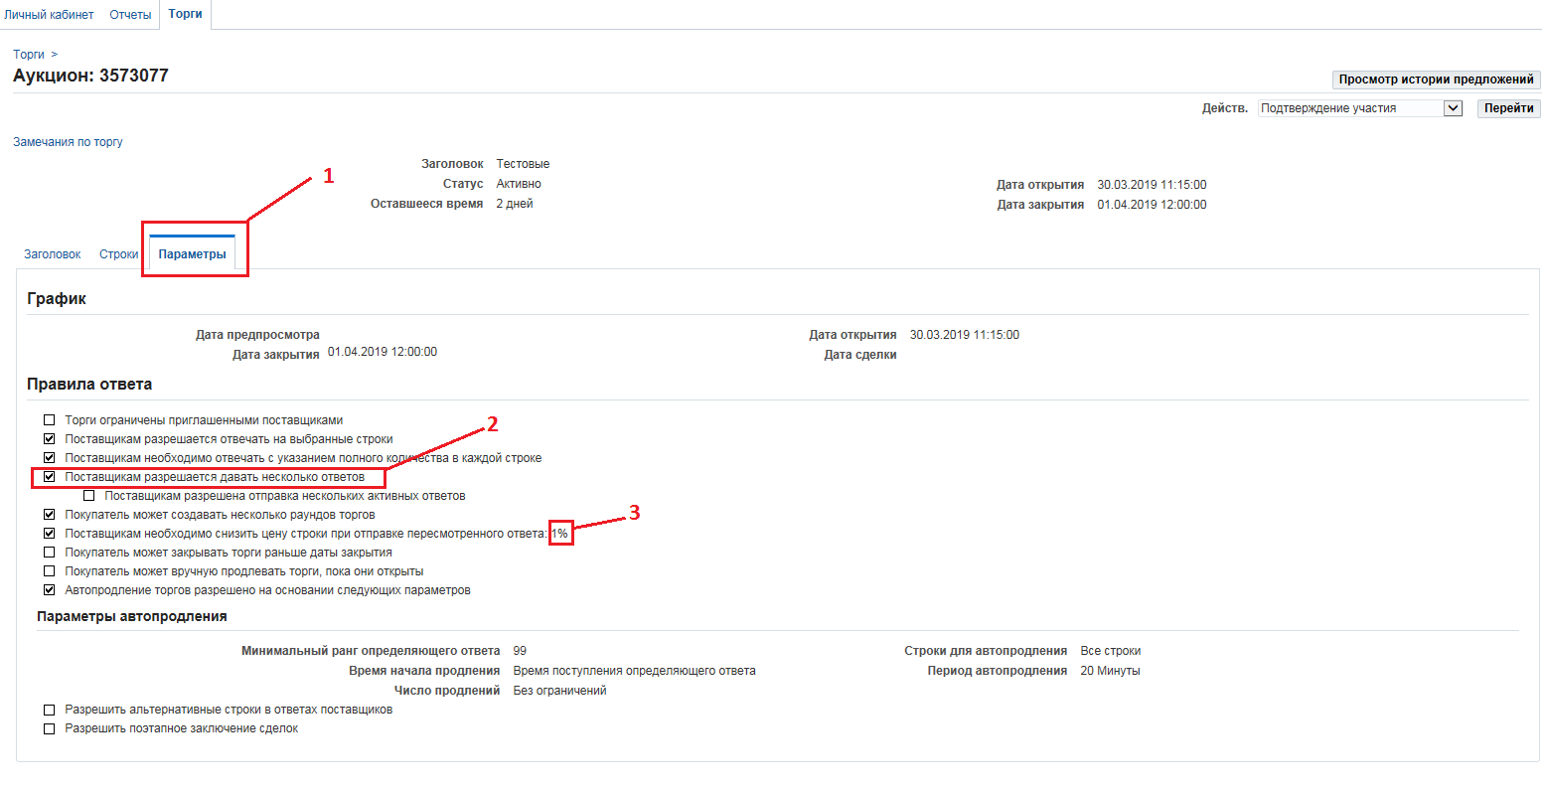

3. СОЗДАНИЕ И ОТПРАВКА КОТИРОВКИ

Если поставщик участвует в торгах, на которые он был приглашен, тогда первым действием в меню будет «Подтверждение участия» (1). Выбираем данный пункт и нажимаем кнопку «Перейти» (2).
Если поставщик участвует в торгах, на которые он не был приглашен, а нашел их, воспользовавшись поиском, тогда пункт «Подтверждения участия» будет ОТСУТСТВОВАТЬ, можно сразу переходить к созданию котировки (описан далее).
Подтверждение участия
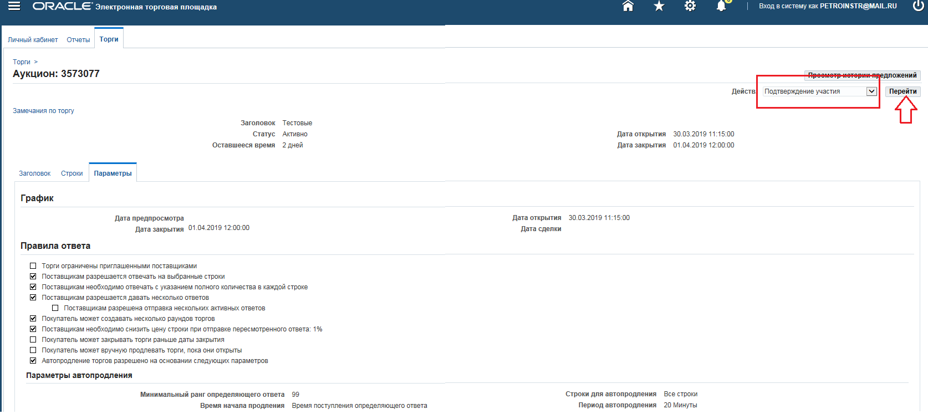
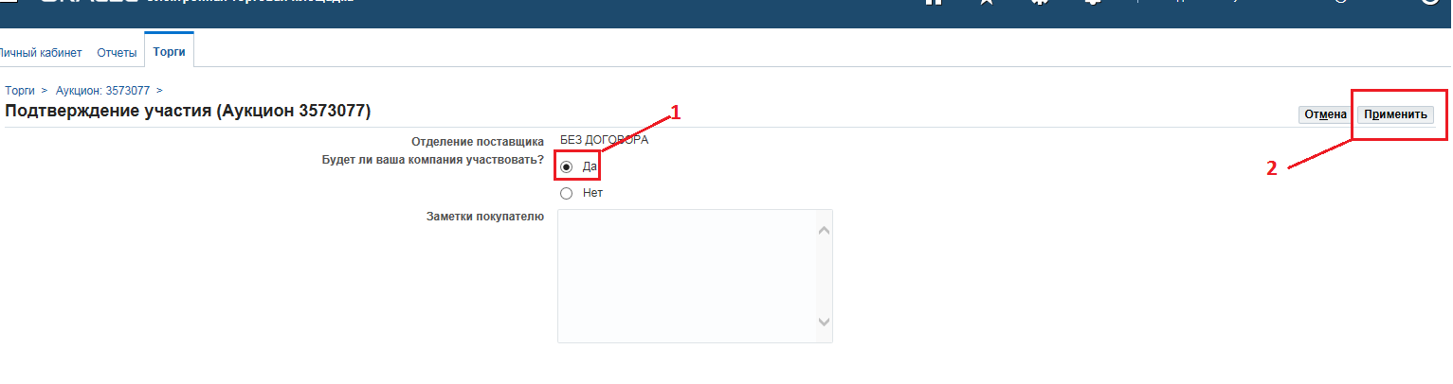

Поставщик снова попадает на главную страницу торга и можно перейти к отправке котировки.

Создание котировки
В меню «Действ.» выбираем пункт «Создание предложения цены» (1) и нажимаем кнопку «Перейти» (2).

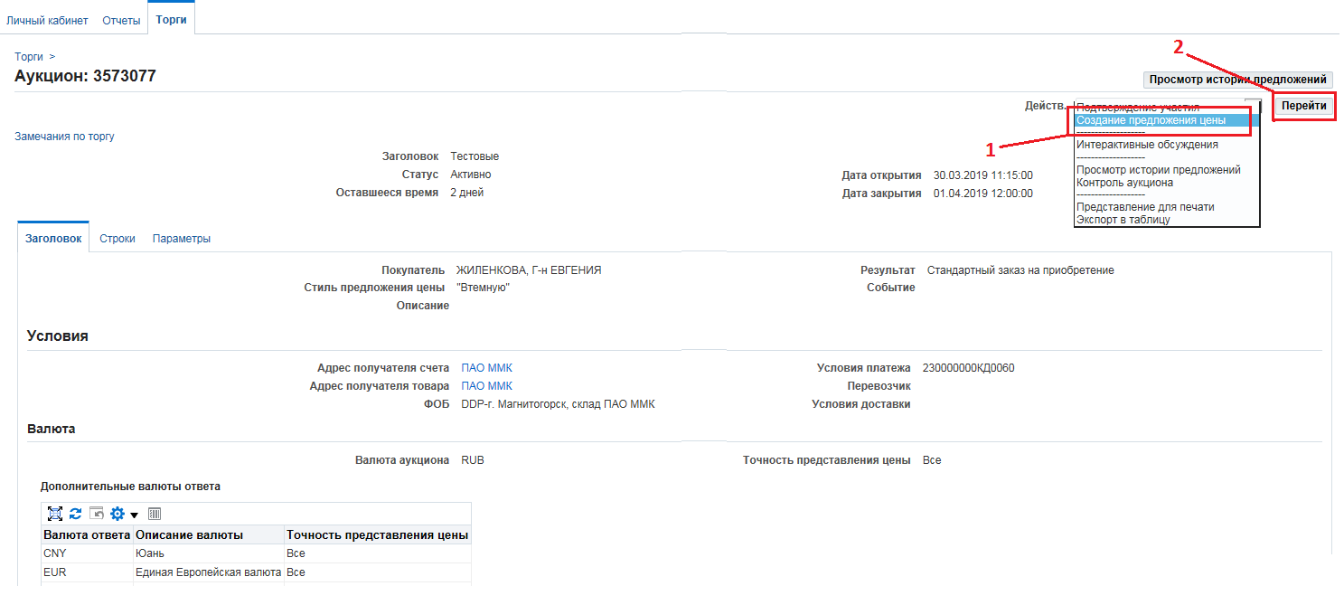
Перед подачей предложения необходимо ознакомится с приоритетными условиями заключения договоров/спецификаций
После проставления "галочки" (1) станет активна (К) Принять (2)

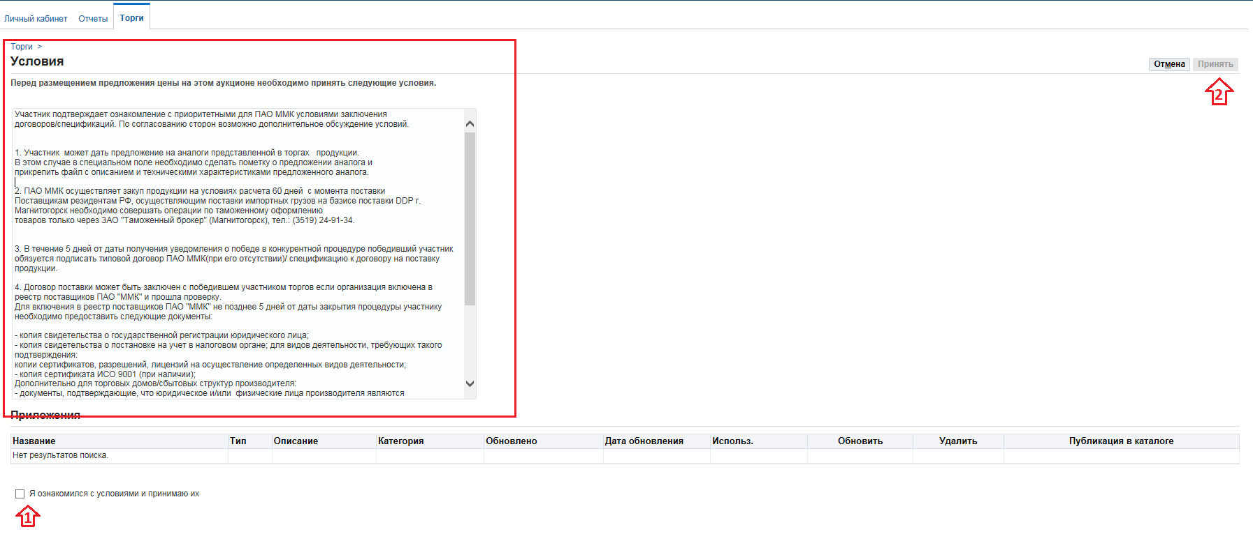
Для устранения следующего замечания необходимо прикрепить документы в "Личный кабинет поставщика"

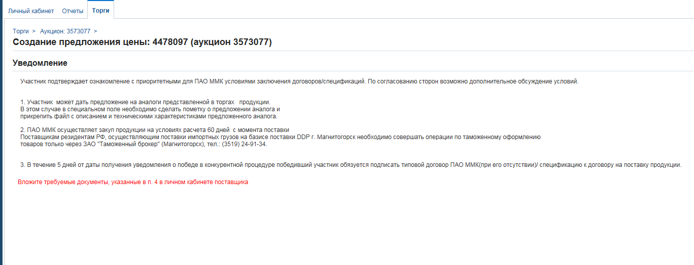

Необходимо выбрать вкладку "Личный кабинет" ;(1) - "Документы" (2) - (3) Добавить документы
Перечень необходимых документов указан
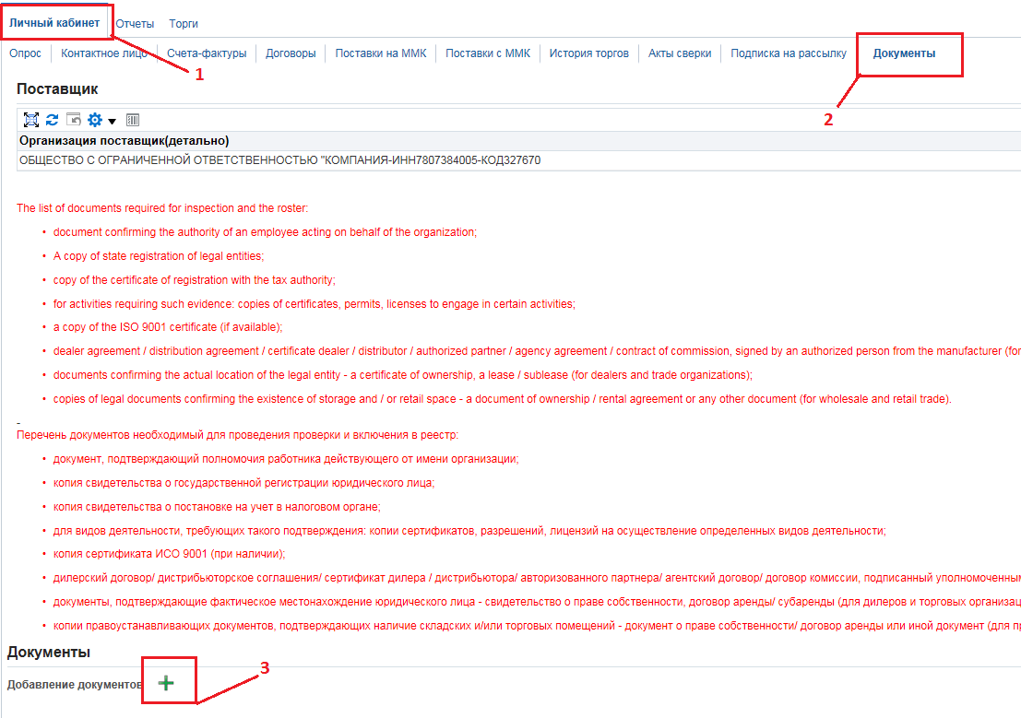
В Сводке дополнений заполнить поля "Название" и "Описание" (1), Загрузить необходимый файл (2) и для сохраниния вложения нажать кнопку "Применить" (3)
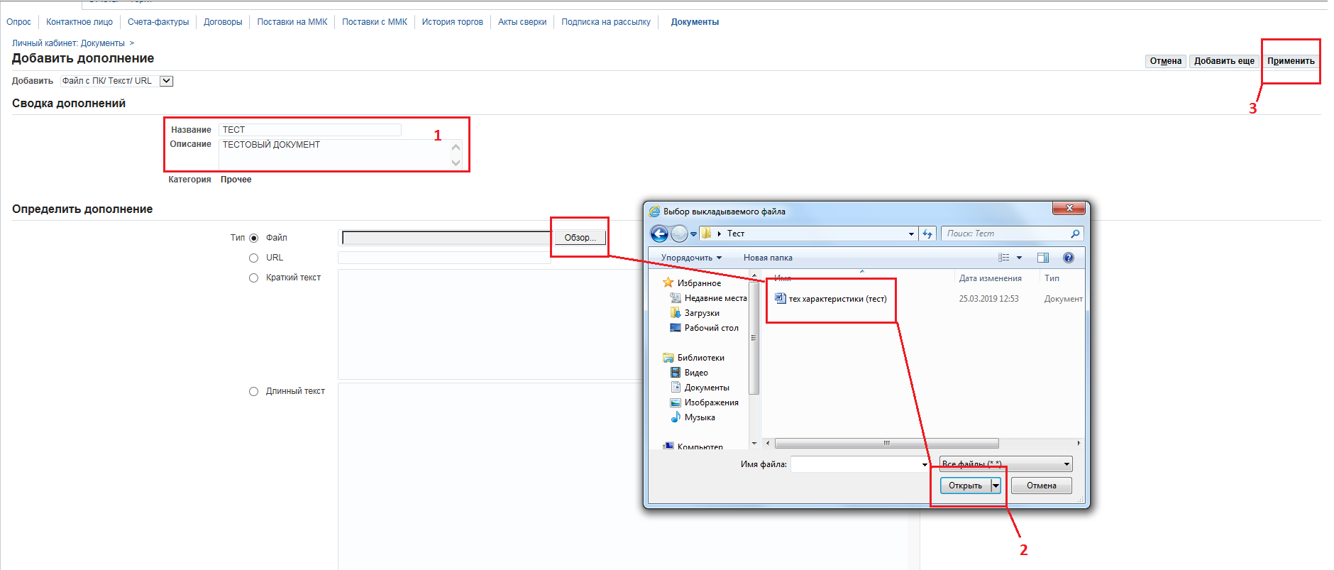

Возвращаемся во вкладку торги
Раздел "Заголовок" (1):
Если в торгах есть возможность выставлять цены не только в рублях, но и в других валютах, то в поле «Валюта предложения» (2) поставщик может выбрать, в какой валюте он будет подавать предложение.
Раздел «Вложения», здесь поставщик может добавить какое либо примечание к своей котировке, либо приложить какие-либо файлы, чертежи, уточнения. Сделать это можно, нажав на кнопку «Добавить дополнение» (3) (добавление примечаний описано ниже).
Раздел «Требования» (4). Он может быть пустым, а может содержать строки, в которых создатель торга запрашивает у поставщиков дополнительную информацию, обычно по условиям оплаты (5), условиям поставки, дате поставки и т.д. В таблице атрибутов есть колонка «Контрольное значение» (6), в котором описан пример заполнения атрибута. Ввести свое значение атрибута (свои условия платежа, свою ожидаемую дату поставки и т.д.) поставщик должен в последней колонке (7).

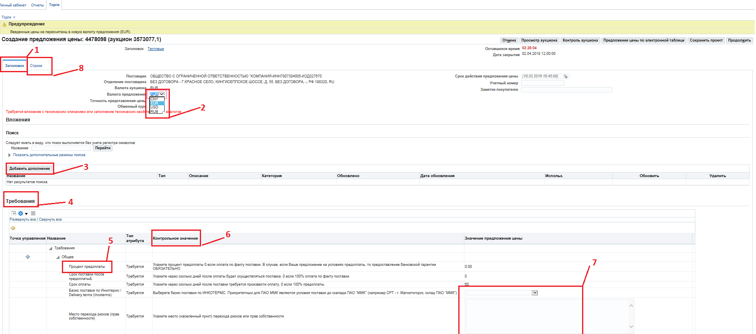
Переходим в раздел «Строки» (8). В таблице перечислены закупаемые позиции (9). В колонке «Цена покупателя, без НДС» (10) поставщик вводит СВОЕ ПРЕДЛОЖЕНИЕ ЦЕНЫ.
Копейки в предложении цены проставляются через точку, а не через запятую.
После проставления значения в поле «Цена покупателя, без НДС» (10), в колонке «Ожидаемая дата» (11) автоматически появится ожидаемая дата поставки, выбранная создателем торга. Поставщик может оставить дату, а может предложить свою.

Если поставщик не хочет подавать предложение цены по каким-либо строкам, то ему необходимо просто оставить поле ПУСТЫМ, и проследить, чтобы поле «Ожидаемая дата» (11) тоже было пустым по данной строке.
Для заполнения необходимых дополнительных сведений щелкните значок "Обновить" (12).
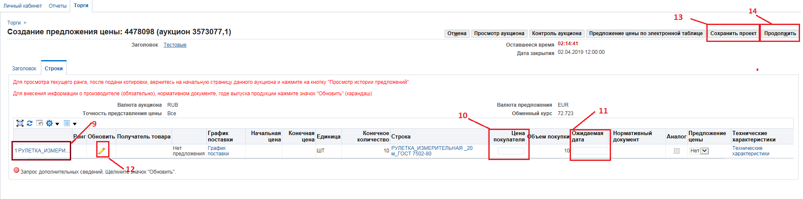
В колонке "Атрибут"(15) указан параметры по которым необходимо предоставить доп.информацию, "Тип атрибута"(16) определяет обязателен ли данный параметр к заполнению (требуется/не требуется), "Значение предложения цены"(17) - поля для заполнения информации по позиции
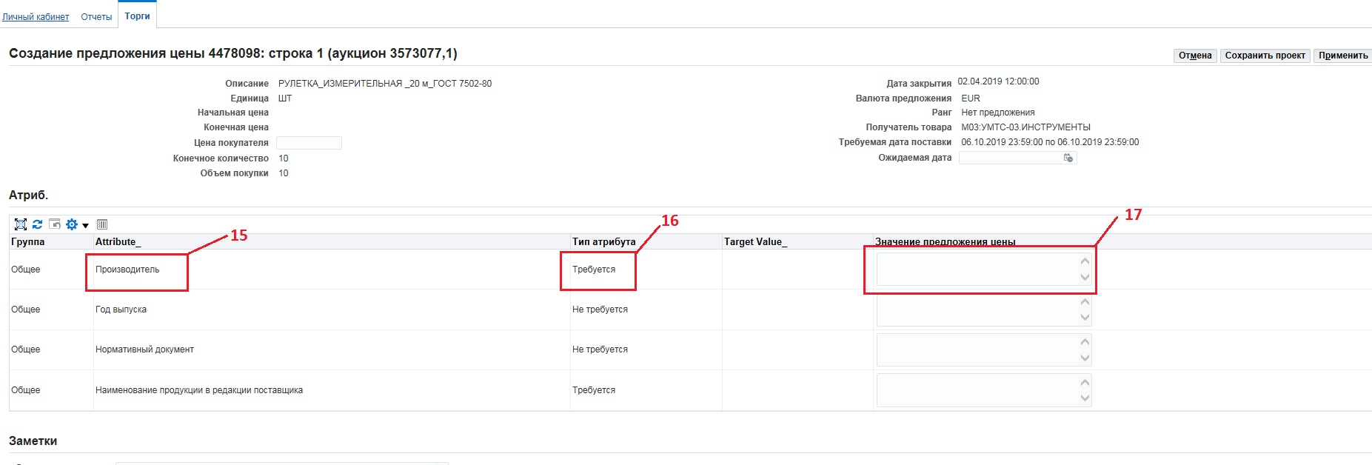

Кнопку «Сохранить проект» (13) рекомендуется нажимать в процессе создания котировки, после любых произведенных изменений. При нажатии данной кнопки, поставщик не уйдет с данной страницы и сможет продолжить работу, но в случае сбоев работы сети Интернет, либо же при окончании сессии (прерывание работы с ЭТП при длительном отсутствии каких-либо действий) все занесенные данные будут сохранены в ПРОЕКТЕ (черновике) котировки.
Для внесения технических характеристик позиции, отличных от заявленных, воспользуйтеся ссылкой (18)
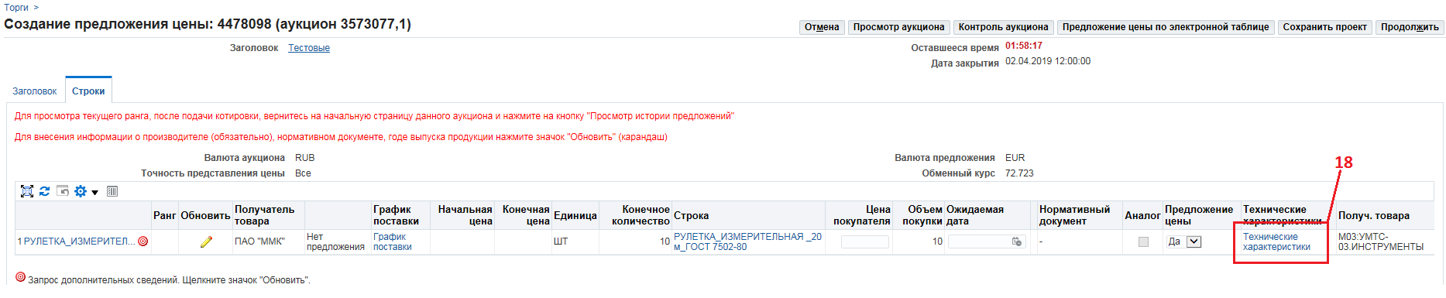
Откроется новая веб-страница для заполнения тех.характеристик
В колонку "Предлагаемое значение" (19) внести информацию, также можно прикрепить необходимую техническую документацию нажав на кнопку "Добавить дополнения"(20) и для сохранения необходимо нажать "Применить"(21).
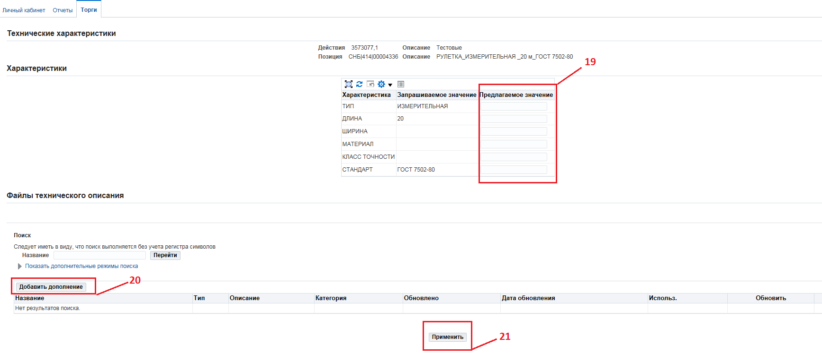
Затем веб страница с техническими характеристиками закрывается и возвращаемся на страницу подачи предложения
После того, как все необходимые поля были заполнены и поставщик готов отправить свою котировку, необходимо нажать кнопку «Сохранить проект» (13) и затем кнопку «Продолжить» (14).

Отправка котировки
После нажатия кнопки «Продолжить» происходит проверка на ошибки. Если предложение подано с ошибкой, то в самом вверху страницы появится описание ошибки. В случае, если ошибок нет, то поставщик попадает на страницу, где будут показаны все разделы и строки, в которых поставщик произвел изменения (1). Если необходимо внести какие-то изменения перед отправкой котировки, то нужно нажать кнопку «Назад» (2) и вернуться к странице создания предложения цены. Если же вся информация введена верно, но для того, чтобы котировка из статуса ПРОЕКТ перешла в статус АКТИВНОЙ котировки и участвовала в торгах, необходимо нажать кнопку «ОТПРАВИТЬ» (3).

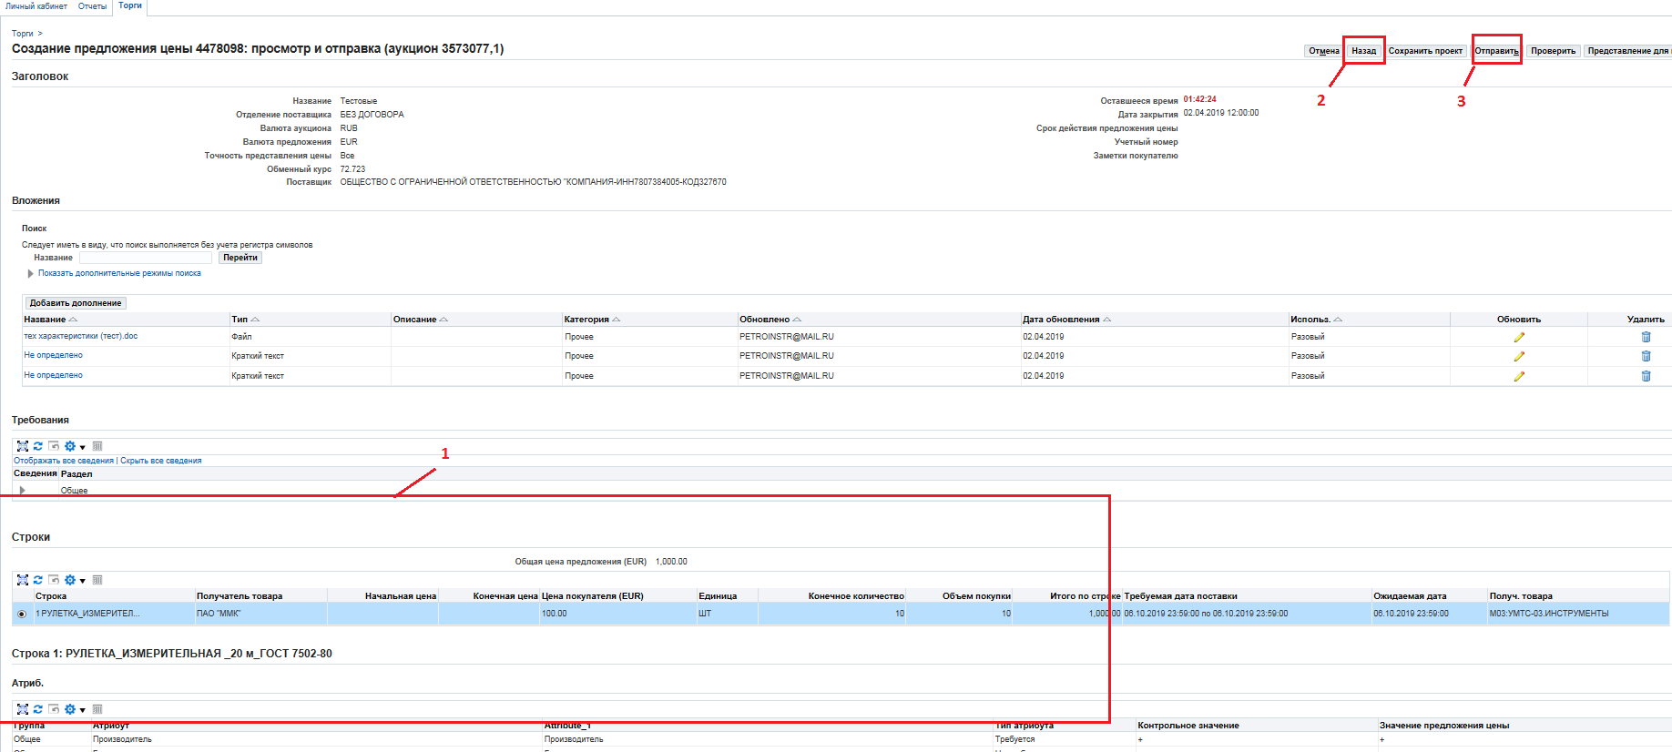

После отправки котировки выйдет страница с подтверждением, на которой необходимо нажать на ссылку «Возврат к домашней странице выбора источника» и вернуться на домашнюю страницу ЭТП либо на ссылку "Контроль аукциона"

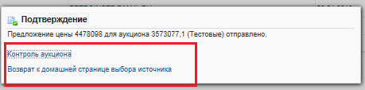

4. КОНТРОЛЬ АУКЦИОНА
Для отслеживания хода аукциона поставщику необходимо на домашней странице торгов в таблице «Ваши активные ответы и проекты ответов» (1) выбрать номер интересующего торга (2).
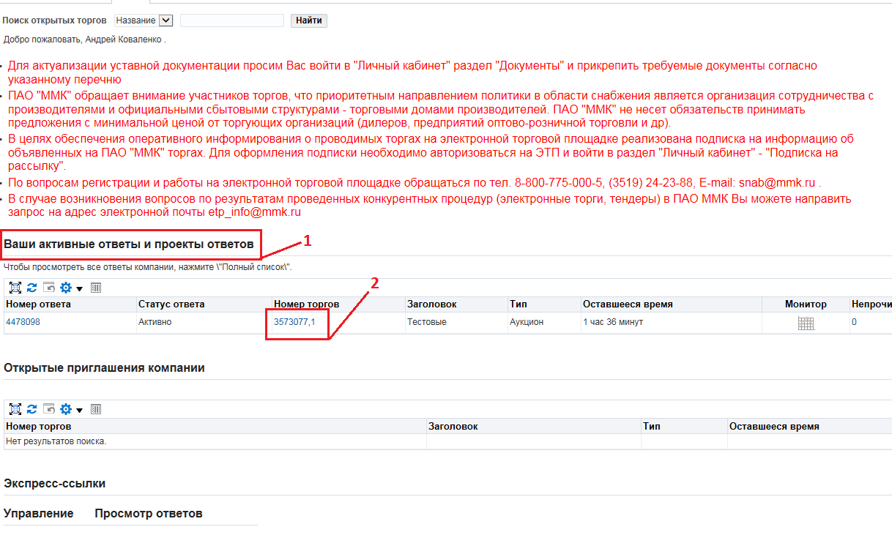
Попав на главную страницу торга, поставщику необходимо нажать на кнопку «Просмотр истории предложений».
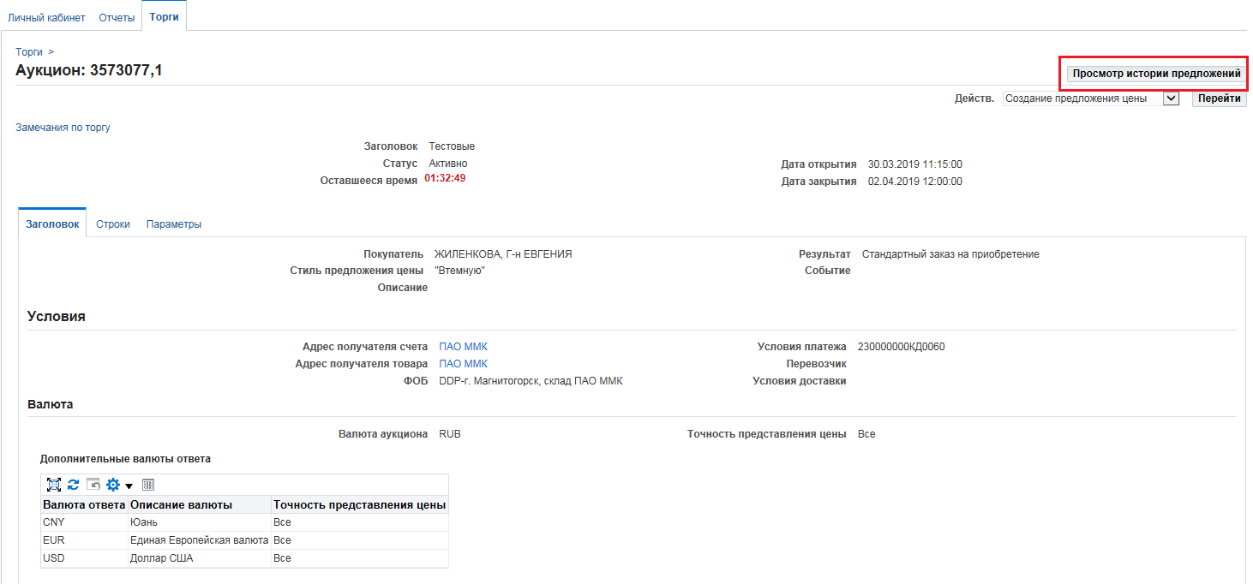
На страницу просмотра истории предложений необходимо нажать на номер ответа (1) в колонке «Предложение цены».
Поставщик может подавать неограниченное количество котировок, последней, самой новой, будет присвоен статус «Активно» (2). Именно по данной котировке и следует ориентироваться. Всем предыдущим котировкам будет присвоен статус «Архивир.»(3).
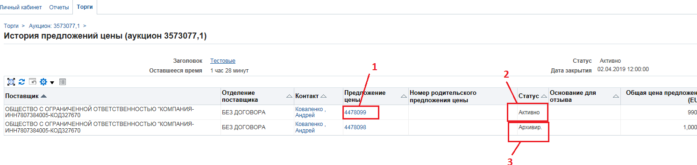
Нажав на номер ответа, поставщик попадает на страницу, где содержатся все данными, внесенные им ранее, при создании и отправке котировки. В таблице «Строки» (1) в колонке «Ранг» (2) поставщик может увидеть ранг поданной им цены по каждой строке. Первый РАНГ означает, что у поставщика самая низкая – самая лучшая цена. Второй ранг означает, что у какого-то одно поставщика цена по данной строке лучше, третий – что у двоих цена лучше и т.д.
Для обновления информации на данной странице (не изменился ли ранг) необходимо обновлять саму страницу путем нажатия сочетания клавиш Ctrl+F5..
Если поставщика не устраивает ранг, он может понизить цену предложения, для этого ему необходимо перейти на главную страницу данного торга по ссылке (3) и снова выбрать в меню «Действ.» пункт «Создание предложения цены». Где на странице создания котировки поставщик увидит все заполненные им ранее данные, ему необходимо будет только поменять цену, и как описывалось ранее, отправить предложение цены, нажав кнопку «Продолжить» и затем «Отправить».
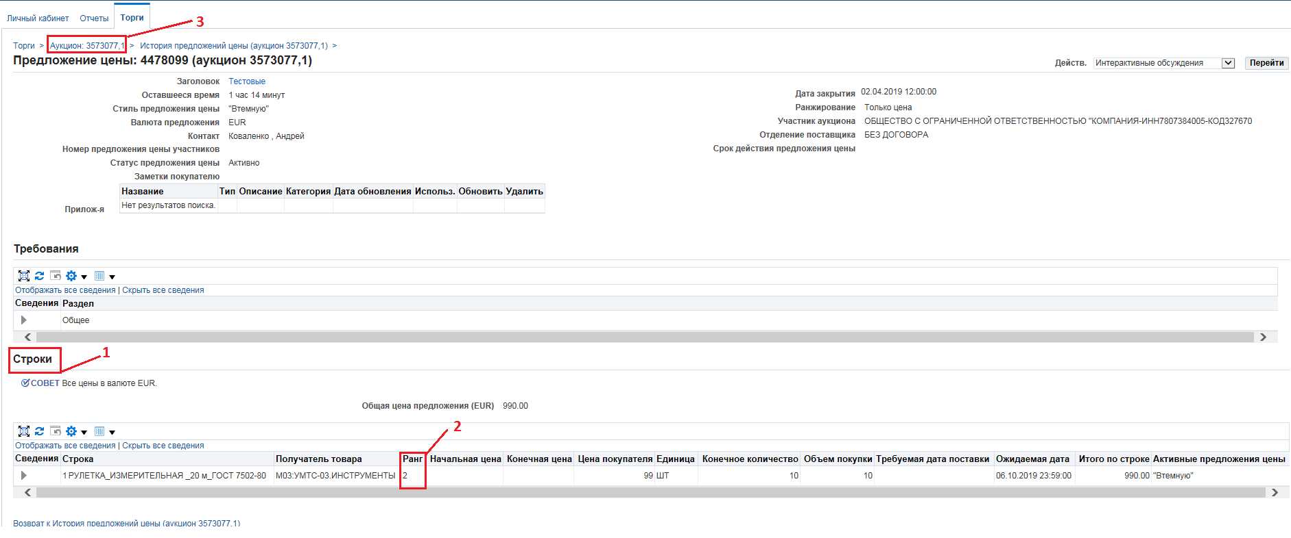

5. ПРОСМОТР РЕЗУЛЬТАТОВ ТОРГОВ
По истечении времени торгов подводятся результаты. Просмотреть их можно на домашней странице торгов в разделе «Просмотр ответов» (1).
Решение по торгу происходит НЕ автоматически, создатель торга вручную выбирает поставщиков, с которыми будет заключена сделка. Поэтому после закрытия аукциона может пройти некоторое время, прежде чем будет вынесено решение.
Пока по торгу не было вынесено никакого решения, поставщик может найти свой ответ и просмотреть данный торг по ссылке «Активно» (2). Если по итогам торгов поставщик был определен победителем, то он сможет просмотреть свой ответ и сам торг, пройдя по ссылке «Заключ. сделки» (3). Если же поставщик проиграл, то сможет увидеть свой ответ и номер торга по ссылке «Прочие» (4).
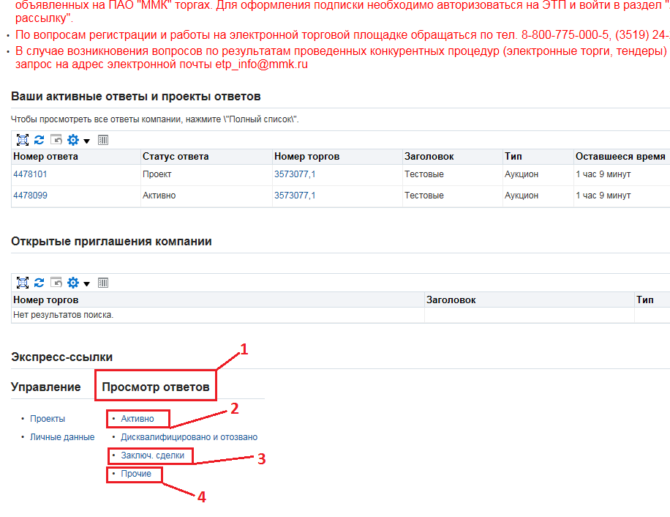

При вынесении решения по торгу всем участникам будут разосланы уведомления на электронную почту о том, что по данным торгам было вынесено решение о заключении сделки.

6. ЛИЧНЫЙ КАБИНЕТ ПОСТАВЩИКА

Контактное лицо
Для просмотра и изменения информации о контактном лице необходимо выбрать закладку Контактное лицо.
Необходимо внести изменения и нажать кнопку Применить. Чтобы сбросить пароль необходимо выставить галочку в разделе Пароль пользователя и нажть кнопку Применить. При этом Вам на почту придет новый пароль, созданный системой.

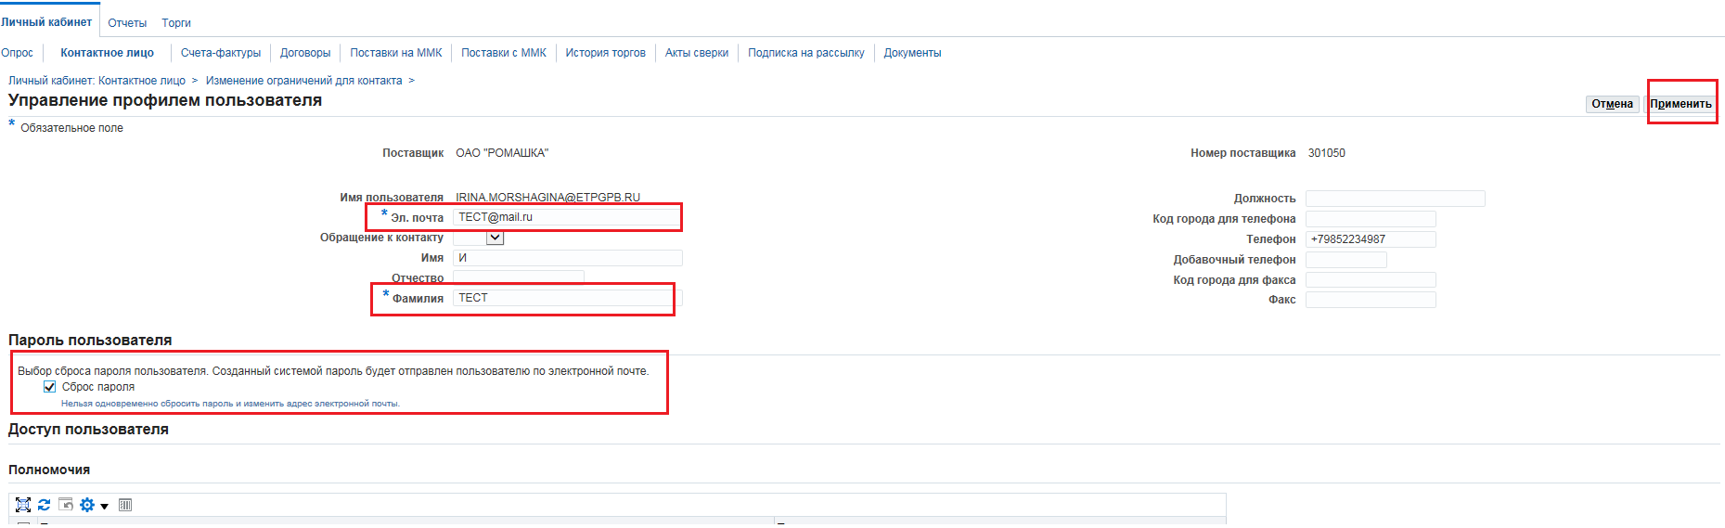

Счета-фактуры
Для поиска счетов-фактур, выставленных Вашим предприятием в адрес ОАО «ММК» необходимо заполнить поисковые реквизиты и осуществить поиск.
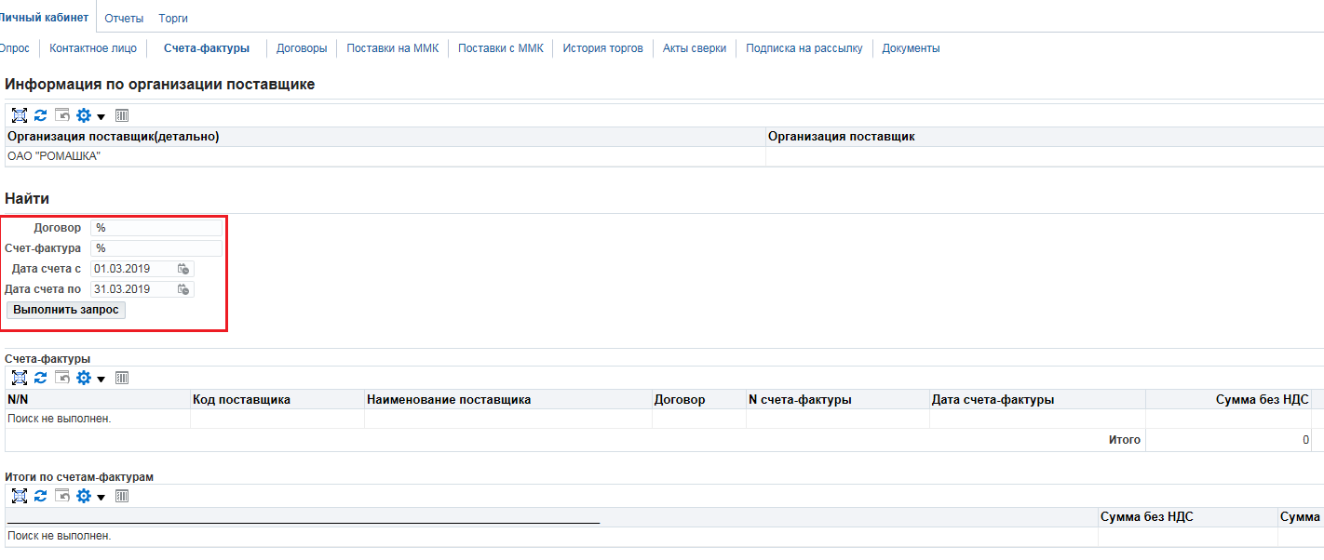

Договоры
Для поиска информации о договорах, заключенных между Вашим предприятием и ОАО «ММК» необходимо заполнить поисковые реквизиты и осуществить поиск.
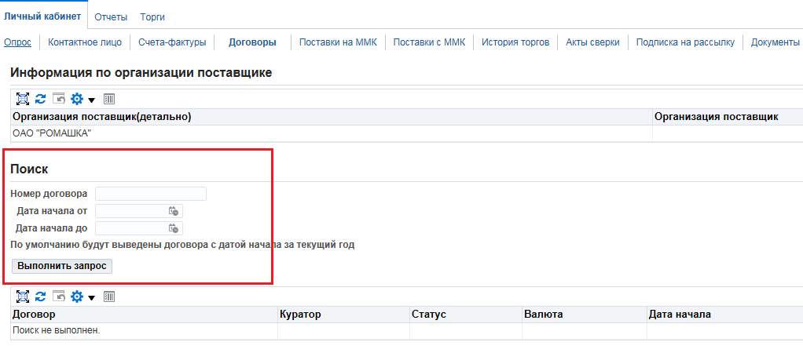

Поставки на ОАО «ММК»
Для поиска информации о поставках, осуществленных Вашим предприятием в адрес ОАО «ММК» необходимо заполнить поисковые реквизиты и осуществить поиск.
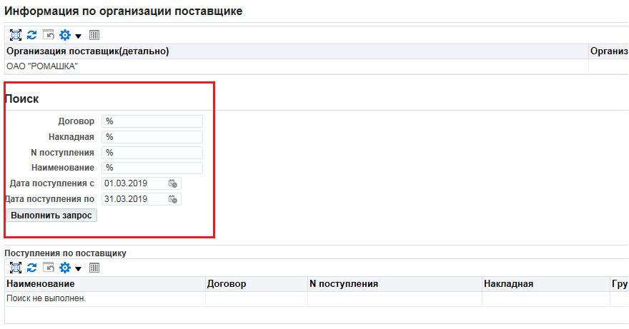

История торгов
В данной закладке отражается информация по Вашему участию в торгах.
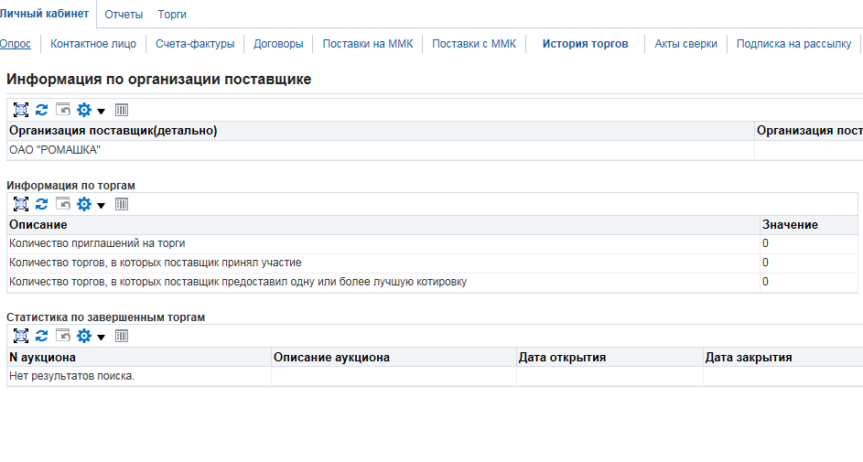

Подписка на рассылку
Данный раздел позволяет подписаться на рассылку уведомлений по торгам, в которых используется позиции, относящиеся к выбранной категории. Рассылка производится в момент открытия торгов.
Для осуществления подписки необходимо выбрать необходимую категорию и выставить на ней галочку, затем сохранить. Имеется возможность подписаться на все категории.
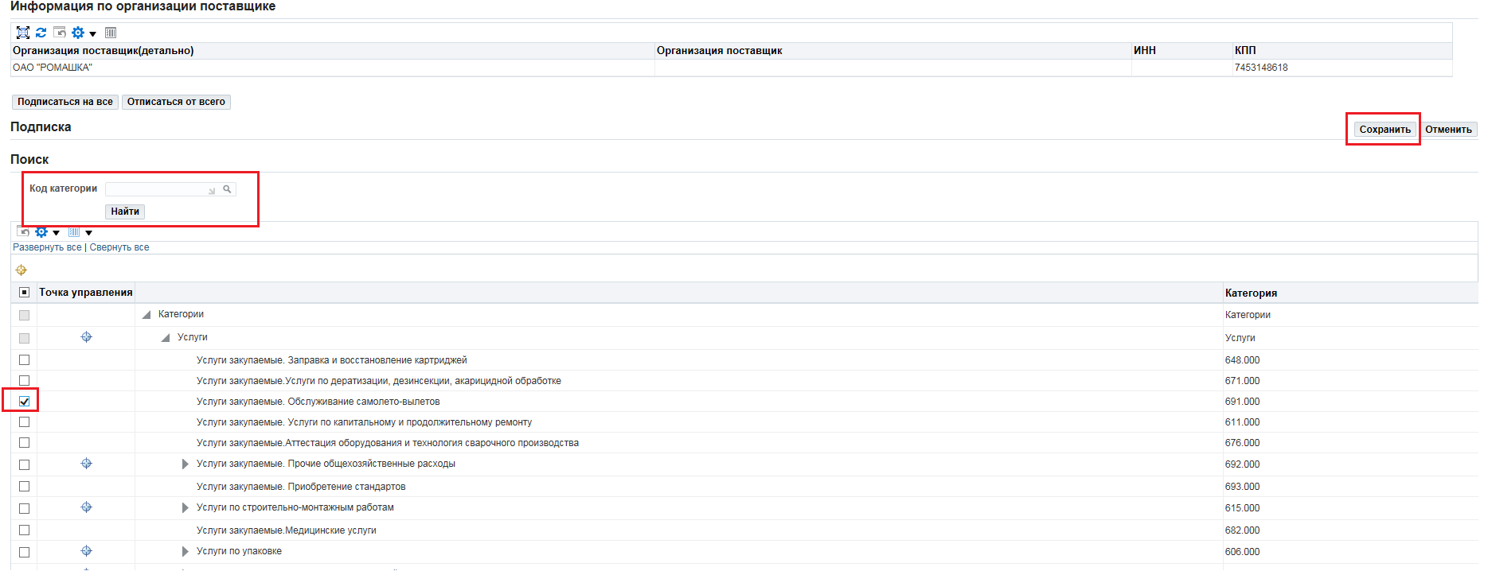

Отказаться от подписки можно следующим образом: в нижней части экрана есть раздел «Оформленные подписки» (1). Необходимо снять галочки в строках категорий (2), по которым нужно снять подписку и прекратить рассылку, нажав кнопку «Сохранить» (3). Имеется возможность отписаться от всех категорий.
Раздел Оформленные подписки отражает список выбранных категорий.
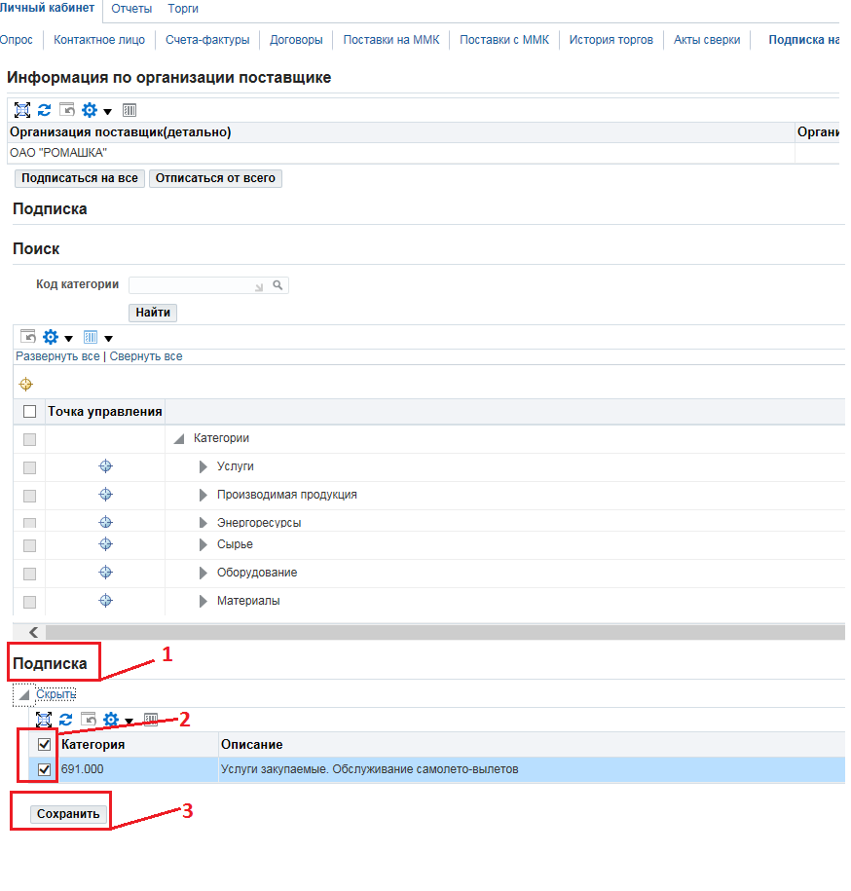

Документы
Данная закладка позволяет поставщику прикрепить/открепить необходимые документы.
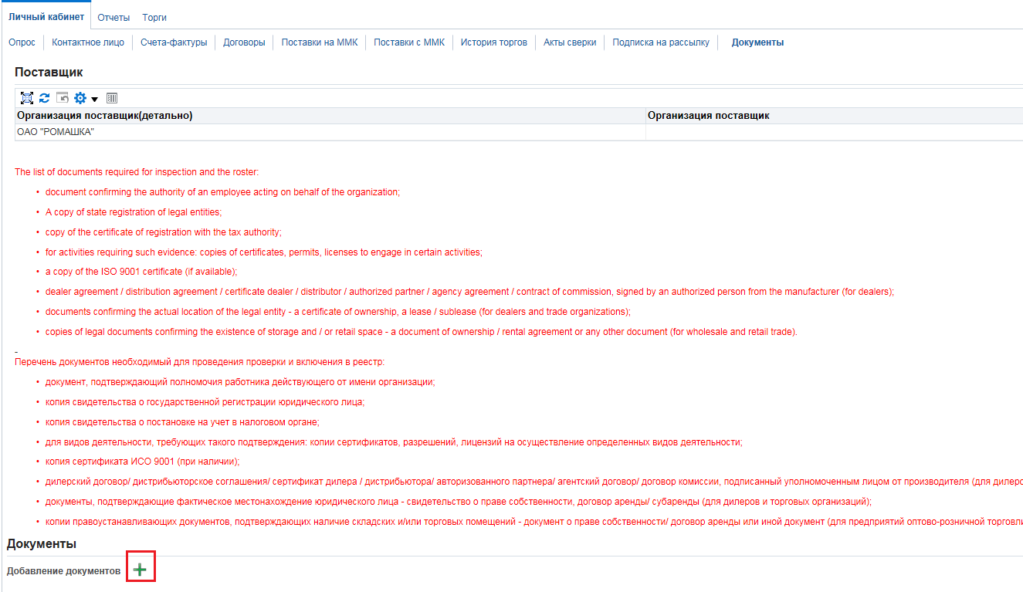
В Сводке дополнений заполнить поля "Название" и "Описание" (1), Загрузить необходимый файл (2) и для сохраниния вложения нажать кнопку "Применить" (3)

